**TÍTULO EM CAIXA ALTA E NEGRITO[1]**

RESUMO: deve conter o tema, o objetivo geral, o tipo de metodologia utilizada, os resultados alcançados e as principais conclusões da pesquisa.

Formatação: de 100 a 250 palavras; deve ser redigido em um único parágrafo, sem recuo, espaço simples.

Nome completo do(a) aluno(a)[2]

Nome do(a) professor(a)[3]

**RESUMO**

Este artigo[4] tem como tema o *compliance*, instrumento de transparência e controle, utilizado nas companhias gaúchas listadas na Bolsa. O objetivo principal do estudo é analisar as práticas de *compliance* adotadas pelas companhias gaúchas listadas na B3 (Brasil, Bolsa e Balcão). Como objetivos específicos, propõem-se evidenciar, através da pesquisa bibliográfica, as vantagens de um sistema de *compliance* efetivo; relacionar as boas práticas de *compliance* com a Governança Corporativa; e identificar os mecanismos [...].

**Palavras-chave:** *compliance;* controle interno; transparência; legislação; prevenção de riscos.

**ABSTRACT**: resumo em língua estrangeira, preferencialmente em inglês (elemento opcional).

**Palavras-chave:** termos ou expressões representativas dos assuntos tratados no artigo, apresentados numa relação de três a cinco elementos, separados entre si por ponto e vírgula e finalizadas por ponto.

**ABSTRACT**

This article has as its theme compliance, an instrument of transparency and control, used by companies in Rio Grande do Sul listed on the Stock Exchange. The main objective of the study is to analyze the compliance practices adopted by companies from Rio Grande do Sul listed on B3 (Brazil, Bolsa and Balcão). […]

**Keywords:** Compliance. Internal control. Transparency. Legislation. Risk Prevention.

**INTRODUÇÃO:** deve conter, obrigatoriamente: o tema, o problema, a justificativa, o objetivo geral, os objetivos específicos, o tipo de metodologia da pesquisa utilizada e, por último, a apresentação das seções do artigo.

A Introdução deve remeter o leitor a entender do que trata o artigo.

**1 INTRODUÇÃO** [ou CONSIDERAÇÕES INICIAIS]

Com o avanço da globalização, do capitalismo e a evolução no mercado de capitais, passou a exigir-se cada vez mais rigorosos controles por parte das organizações, principalmente, tratando-se das companhias de capital aberto. Nesse contexto, verifica-se “[...] que o mercado é o melhor meio de capitalização e de autofinanciamento das empresas” (Souza, 2005, p. 8).

Sabe-se que, em uma sociedade capitalista e cada vez mais competitiva, é necessário sair do senso comum, procurar alternativas capazes de manter a companhia em constante atualização, conservando sua imagem, bem como sua reputação no mercado [...]

**FUNDAMENTAÇÃO TEÓRICA (ou REVISÃO TEÓRICA)**

Deve estar totalmente alicerçada na literatura científica, com citações de autores.

.

**2 FUNDAMENTAÇÃO TEÓRICA[5]**

Nesta seção, serão abordados os principais conceitos do referencial teórico, bem como os assuntos relacionados ao tema *compliance*, desde sua definição até aspectos que caracterizam o profissional desta área. O referencial teórico terá como base os materiais bibliográficos já publicados por outros autores, com o intuito de levar informação e conhecimento ao leitor.

**2.1 Definição e origem do *Compliance***

Segundo Coimbra e Manzi (2010), o termo *compliance* originou-se do verbo inglês *to comply*, que significa cumprir e executar o que lhe foi imposto, ou seja, *compliance* é estar em conformidade e fazer cumprir as leis e regulamentos. Já para Blok (2017) [...]

**FIGURAS – GRÁFICOS - QUADROS – TABELAS*:**

Títulos: em negrito, corpo da letra 12.

O conteúdo interno deve ser escrito em corpo de letra 10.

Fonte: deve ser redigida em corpo 10.

*Não devem ultrapassar a borda da imagem.

**Figura 1 – Benefícios para empresas participantes do programa Pró-Ética**

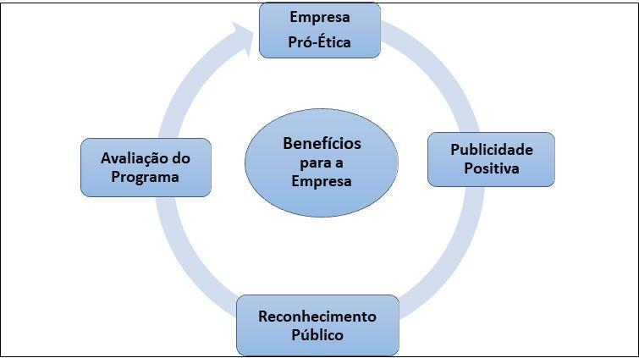

Fonte: CGU (2018), adaptada pela autora (2020).

No caso de ocorrência de fraudes, é preciso verificar o código de conduta da organização, se há previsão de penalidades para os praticantes do ato. De acordo com Clamer (2018), é de suma importância repreender o agente infrator, com a finalidade de evitar reincidências.

**MATERIAIS E MÉTODOS**

Deve conter subseções:

tipo de pesquisa;

universo e amostra da pesquisa;

meios e métodos da pesquisa.

**3 MATERIAIS E MÉTODOS** [podem chamar apenas de Métodos ou ainda de Metodologia]

**RESULTADOS**

Aqui, o pesquisador(a) deve expor toda materialidade e essência da pesquisa, com os seus resultados.

Todas as análises devem ser condizentes e esclarecedoras, e não simplesmente repetir os percentuais dos gráficos.

**Nota**: importante que se faça uma relação entre os dados analisados e o referencial teórico apresentado, com os autores utilizados no referencial teórico.

**4 RESULTADOS**

Conforme afirma Gil (2008), a análise e interpretação das informações são procedimentos completamente relacionados, uma vez que tratam de fornecer respostas ao problema de pesquisa. Para melhor visualização deste trabalho, optou-se por apresentar a análise dos dados através de blocos, juntando as perguntas relacionadas aos temas pesquisados.

**DISCUSSÃO DOS DADOS**

A discussão poderá ser realizada em seção específica, como este Modelo apresenta, ou juntamente com a apresentação dos resultados.

**5 DISCUSSÃO**

**CONSIDERAÇÕES FINAIS**

Apresentar as conclusões com base nos resultados obtidos, assim como as limitações da pesquisa.

Sugerir pesquisas futuras sobre o tema.

**6 CONSIDERAÇÕES FINAIS** [ou CONCLUSÃO]

A pesquisa visava apresentar as boas práticas de conformidade utilizadas pelas companhias, com foco na área de controle e transparência, uma vez que o mercado está cada vez mais exigente e competitivo, e faz-se necessário estar em *compliance*.

**REFERÊNCIAS**

Relacionar todas as fontes de pesquisa citadas no trabalho (normas da ABNT)

**REFERÊNCIAS**

ALENCASTRO, Mario Sergio Cunha; ALVES, Osnei Francisco. **Governança, gestão responsável e ética nos negócios.** Curitiba: Intersaberes, 2017.

ALMEIDA, Luiz Eduardo de. Governança Corporativa. *In*: CARVALHO, André Castro; BERTOCCELLI, Rodrigo de Pinho; ALVIM, Tiago Cripa; VENTURINI, Otavio (orgs.). **Manual de Compliance**. Rio de Janeiro: Forense, 2020. p. 3-20.

ABBI - ASSOCIAÇÃO BRASILEIRA DE BANCOS INTERNACIONAIS; FEBRABAN - FEDERAÇÃO BRASILEIRA DE BANCOS. **Função de Compliance.** 2009. Disponível em: http://www.abbi.com.br/download/funcaode*compliance*_09.pdf. Acesso em: 08 ago. 2020.

1. Artigo científico apresentado ao III Congresso Internacional e V Seminário Nacional de Desenvolvimento Regional - Desafios do Desenvolvimento Regional e Territorial.
2. Acadêmica do curso de Ciências Contábeis das Faculdades Integradas de Taquara – Faccat/RS. *E-mail*: inserir e-mail institucional.
3. Professor(a) das Faculdades Integradas de Taquara – Faccat/RS. *E-mail*: inserir e-mail institucional.
4.
5. A organização da Fundamentação Teórica poderá ser estruturada conforme a exigência da área do conhecimento, seja integrada ao corpo da Introdução ou em uma seção exclusiva.